小三小三·非同一般
01 来园情况

1.今天12月12日 周五。来园人数：来园幼儿27人，蔡楠、黄灿珝、张予诺、王苏煜、霍佳禾、张皓冉请假。
2.早点内容：鲜牛奶、小面包、每日坚果。

02户外活动
今天我们在前操场的攀爬网进行户外游戏，我们可以走独木桥、爬假山、滑滑梯，玩累了坐在草坪上休息一下，喝点水。
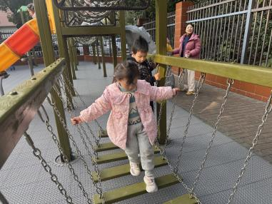 | 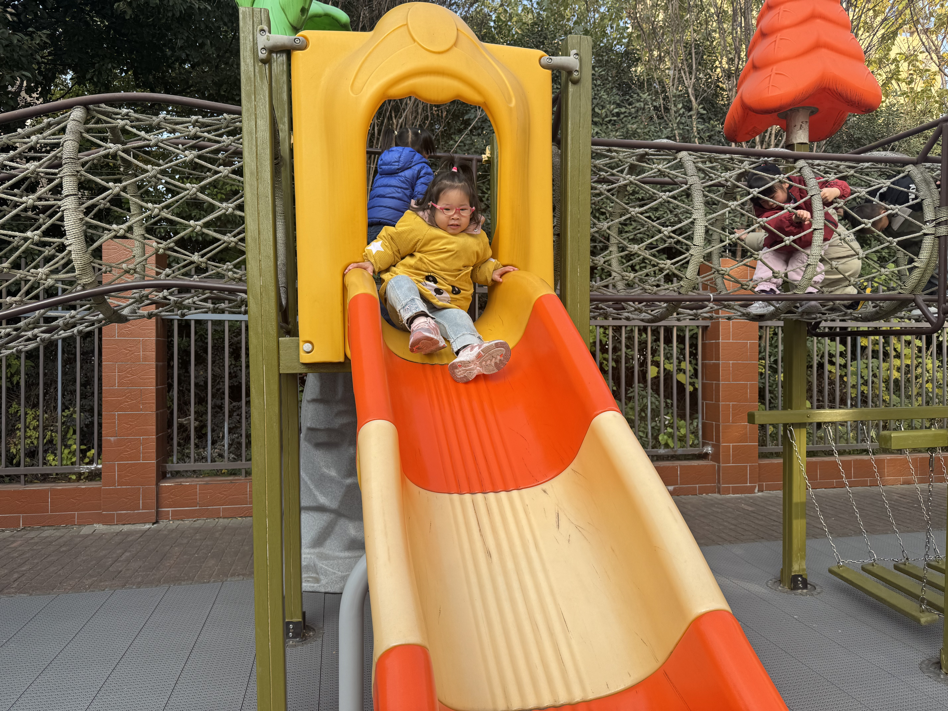 | 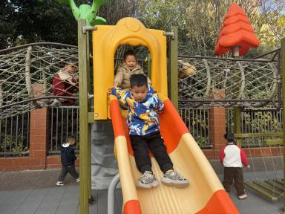
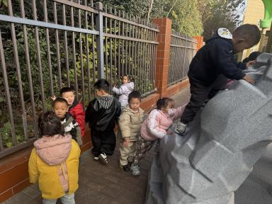 | 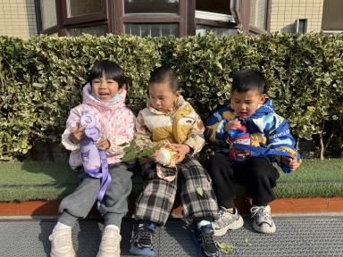 | 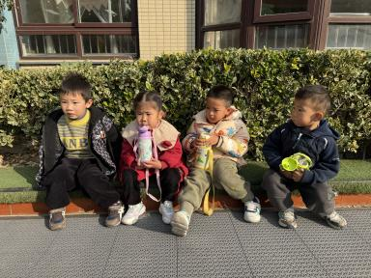

03集体活动
科学：《鼻子闻一闻》鼻子是人体的五官之一，可以闻出不同的气味，香的、臭的、酸的、辣的，本次活动主要引导知道正确的闻气味的方法，尝试用鼻子来闻一闻不同的气味，能够用正确的词汇来形容自己闻到的气味。
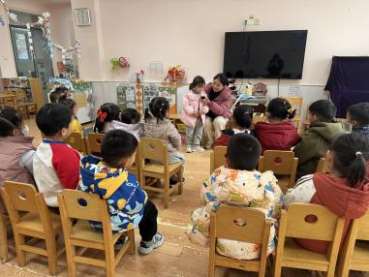 | 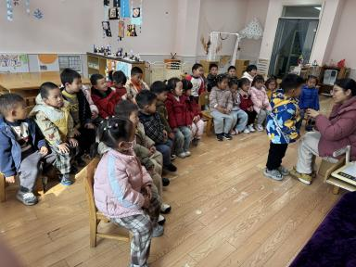 | 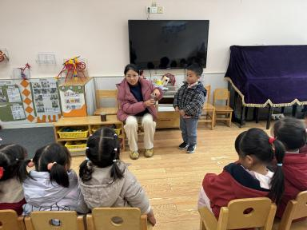
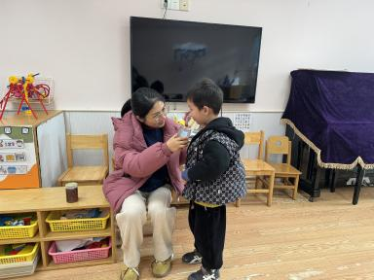 | 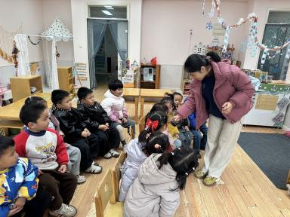 | 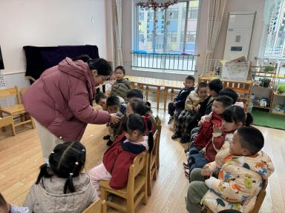

04 生活活动
1.午餐时光：
今天中午我们吃的是：葡萄干饭、三杯鸡、上汤生菜和三鲜猪肚汤。
全部吃完：颜诗芮、韩宇辰、张嘉硕、韩昕硕、万奕辰、李茗泽、刘晨奕、李一乐、游然、王君霖、吴一一、陈依诺、曹筠苒、翟浩程、翟浩扬。
继续努力：唐瑾妍、谢佑希、周晨、包羽昕、赵卿媛、黄亦可、戴奕彤、刘佳麒、樊星辰、胡攸同、刘云熙、郭智彬。

